# 二手交易系统需求分析

## 1、系统的目标

提供一个在校大学生闲置物品转让、求购的平台。实现了物品的浏览、发布、求购、收藏以及第三方登录等功能。

## 2、可行性分析

（1）技术可行性：通过搭建服务器，使用相关的技术，开发一个简单的二手物品交易网站。

（2）经济可行性：大学生二手物品交易是一个很好的市场，特别是对于二手书等资源的再利用，具有一定的经济效益。

（3）经济可行性：大学生二手物品交易是一个很好的市场，特别是对于二手书等资源的再利用，具有一定的经济效益。

## 3、系统性能需求

（1）操作简单，界面友好，方便客户和管理员的使用。

（2）系统运行应该快速、稳定、高效和可靠。

（3）在结构上应具有很好的可扩展性，便于将来的功能扩展和维护。

## 4、系统总体设计

二手交易系统分为前台管理（即普通用户）和后台管理（即管理员用户）2个部分。前台管理包括浏览公告、发布求购信息、发布转让信息、查看商品信息、发表评论、查看卖家信息等功能。后台管理包括商品分类管理、公告管理、商品信息管理、用户管理等功能。

**前台管理的具体功能描述如下**：

（1）商品展示模块

* 商品列表，可点击收藏
* 商品详情，留言，购买

（2）用户服务模块

* 商品论坛，发帖可介绍可介绍自己的闲置物品，可发布自己购买的链接或者自己使用的展示图
* 用户发布商品模块
* 发布闲置商品页面
* 图片多张选取
* 图片剪裁
* 添加标签
* 添加微信，朋友圈，微博分享

（3）个人中心模块

* 个人中心展示
  + 头像上传
  + 个人资料
  + 昵称
  + 性别
  + 生日
  + 绑定手机号
* 历史记录
  + 管理购买的商品
  + 管理发布的商品
* 我的关注和收藏
  + 可取消关注和收藏

（4）登录注册模块

（5）分享模块

* 添加微信，朋友圈，微博分享

**后台管理的具体功能描述如下：**

（1）商品分类管理模块

* 添加、修改和删除商品分类信息

（2）公告管理模块

* 添加、修改和删除公告信息，包括公告标题、创建时间、公告内容等信息

（3）商品信息管理模块

* 查看和删除商品信息

（4）用户管理模块

* 查看、添加、修改和删除用户信息
* 修改系统管理员的密码信息

## 5、系统功能结构图

**（1）业务流程图**

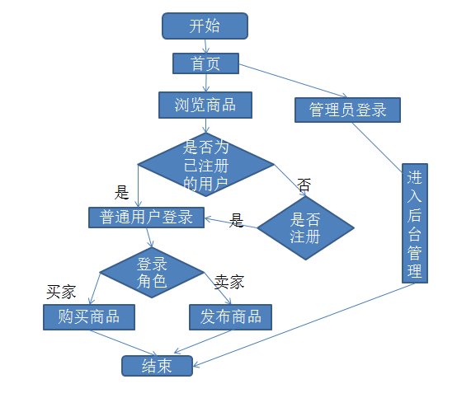

**（2）数据流图**

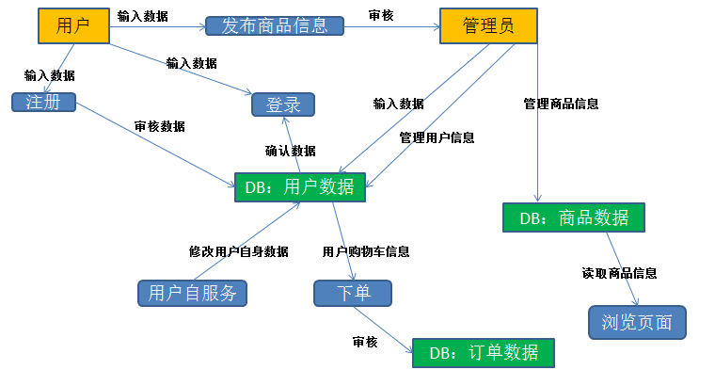

**（3）功能模型图**

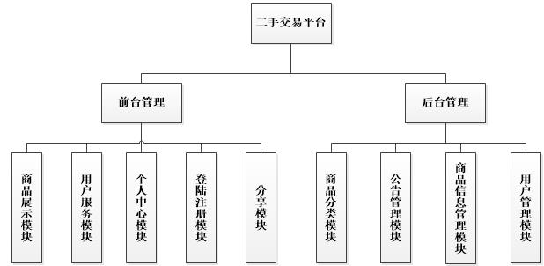

## 6、开发工具

（1）软件架构：B/S结构

（2）数据库：MySQL

（3）后台开发技术：PHP

（4）集成开发环境：LAMP

## 7、时间进度安排

* 第5周：流程图设计
* 第6周：功能接口与数据库设计
* 第7周：原型图设计
* 第8-10周：编写代码
* 第11-12周：测试改进
* 第13周：发布
* 第14周：编写文档
* 第15周：上交作业